

Název školy: ZŠ Pardubice - Spořilov
Autor: Ing. Miluše Uhlířová
Název: VY_22_INOVACE_ANGLICKÝ JAZYK1_1.COLOURS
Téma: Colours
Číslo projektu: CZ.1.07/1.4.00/21.2349

Anotace:
Tento materiál slouží k naučení popř. zopakování barev. Součástí je obrázek, který po převedení do programu malování mohou žáci libovolně či dle instrukcí vybarvit.

Colours (barvy)

black .........................
red .........................
yellow .........................
blue .........................
green .........................
violet .........................
white .........................
brown .........................
orange .........................
pink .........................

light blue dark blue

......................................... ...............................

Colour the picture (Vybarvi obrázek).
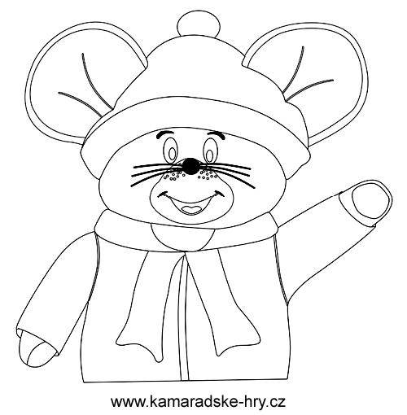

Použité zdroje:
Snadno.cz [online]. 27.10.2011 [cit. 2011-11-26]. Dostupné z WWW: </www.mcbenjaminek.websnadno.cz/Omalovanky.html>.

